ДОКУМЕНТАЦИЯ

по планировке территории (проект планировки территории и проект межевания территории) в границах улицы Ландшафтной от улицы Доваторцев до улицы Черниговской города Ставрополя в целях строительства линейного объекта (автомобильной дороги)

Документация по планировке территории (проект планировки территории)
в границах улицы Ландшафтной от улицы Доваторцев до улицы Черниговской города Ставрополя в целях строительства линейного объекта (автомобильной дороги)
1. Введение
Документация по планировке территории (проект планировки территории и проект межевания территории) в границах улицы Ландшафтной от улицы Доваторцев до улицы Черниговской города Ставрополя в целях строительства линейного объекта (автомобильной дороги) подготовлена в соответствии с требованиями Градостроительного кодекса РФ (далее – ГрК РФ), Постановления Правительства РФ от 12.05.2017 № 564 «Об утверждении Положения о составе и содержании документации по планировке территории, предусматривающей размещение одного или нескольких линейных объектов».
В проекте планировки территории используется местная система координат, принятая для ведения Единого государственного реестра недвижимости (далее – ЕГРН) – МСК-26 от СК-95.
В процессе разработки проекта использовались следующие материалы и нормативно-правовые документы:
- ГрК РФ;
- Постановление Правительства РФ от 12.05.2017 № 564 «Об утверждении Положения о составе и содержании документации по планировке территории, предусматривающей размещение одного или нескольких линейных объектов»;
- Земельный кодекс Российской Федерации;
- СП 42.13330.2016. Свод правил. Градостроительство. Планировка и застройка городских и сельских поселений. Актуализированная редакция СНиП 2.07.01-89.
2. Наименование, основные характеристики и назначение планируемых для размещения линейных объектов, а также линейных объектов, подлежащих реконструкции в связи с изменением их местоположения
Наименование объекта - «Реконструкция улицы Ландшафтной от улицы Доваторцев до улицы Черниговской в городе Ставрополе».
В рамках объекта предусмотрена реконструкция существующей автомобильной дороги, в том числе устройство тротуаров, площадок для отдыха, велосипедной дорожки, автобусных остановок, разворотной площадки для автобусов. Также в рамках реконструкции предусмотрено строительство ливневой канализации, локальных очистных сооружений.
Основные технико-экономические показатели проектируемого объекта представлены в таблице 1.
Таблица 1.
№ п/п | Наименование | Единицы измерения | Значение
1. | Площадь территории, в отношении которой осуществляется подготовка проекта планировки | га | 6,4320
2. | Протяженность проектируемой дороги | м | 1681,50
3. | Количество полос движения транспорта | шт. | 2
4. | Ширина полосы движения | м | 3,5
5. | Ширина проезжей части | м | 7,0
6. | Ширина тротуаров | м | 2,25
7. | Ширина велодорожки | м | 2,0
8. | Пересечения, примыкания к линейным объектам (автомобильным дорогам) | шт. | 17

2. Перечень субъектов Российской Федерации, перечень муниципальных районов, городских округов в составе субъектов Российской Федерации, перечень поселений, населенных пунктов, внутригородских территорий городов федерального значения, на территориях которых устанавливаются зоны планируемого размещения линейных объектов.
Субъект Российской Федерации – Ставропольский край.
Муниципальные образования и входящие в их состав населенные пункты:
- муниципальное образование городской округ город Ставрополь, в том числе населенный пункт – г. Ставрополь,
- Шпаковский муниципальный округ Ставропольского края, в том числе населенный пункт – с. Татарка.
Проектируемые объекты предлагается разместить в границах земель населённых пунктов, земель лесного фонда. Сведения о земельных участках, на которых предполагается разместить объект представлены в проекте межевания территории.

3. Перечень координат характерных точек границ зон планируемого размещения линейных объектов
Границы зон планируемого размещения линейных объектов не устанавливаются в связи с отсутствием линейных объектов, планируемых к новому строительству. В отношении проектируемой автомобильной дороги предусмотрена реконструкция.

4. Перечень координат характерных точек границ зон планируемого размещения линейных объектов, подлежащих реконструкции в связи с изменением их местоположения
Границы зоны планируемого размещения линейного объекта, подлежащего реконструкции в связи с изменением его местоположения, отображены на чертежах проекта планировки территории.
Перечень координат характерных точек границ зон планируемого размещения линейных объектов, подлежащих реконструкции в связи с изменением их местоположения представлен в приложении 1.
5. Предельные параметры разрешенного строительства, реконструкции объектов капитального строительства, входящих в состав линейных объектов в границах зон их планируемого размещения
Предельные параметры разрешенного строительства, предельное количество этажей и (или) предельная высота объектов капитального строительства, входящих в состав линейных объектов, максимальный процент застройки, минимальные отступы от границ земельных участков, требования к архитектурным решениям объектов капитального строительства следует принимать в соответствии с нормативами градостроительного проектирования и правилами землепользования и застройки муниципальных образований согласно установленным территориальным зонам.
В связи с тем, на земельные участки, предназначенные для размещения проектируемого объекта градостроительный регламент не распространяется
(ст. 36 ГрК РФ) предельные параметры разрешенного строительства, реконструкции объектов капитального строительства, входящих в состав линейных объектов в границах зон их планируемого размещения не устанавливаются и могут быть определены проектной документации по объекту.

6. Информация о необходимости осуществления мероприятий по защите сохраняемых объектов капитального строительства от возможного негативного воздействия в связи с размещением линейных объектов
Проектируемые линейные объекты в соответствии с материалами инженерных изысканий пересекают существующие линейные объекты (сети водоснабжения, газоснабжения, линии связи, линии электропередач). Мероприятия по сохранению существующих объектов капитального строительства от возможного негативного воздействия в связи с размещением проектируемых линейных объектов необходимо предусмотреть в материалах проектной документации по объекту, с учетом технических условий на пересечение существующих объектов капитального строительства.
7. Информация о необходимости осуществления мероприятий по сохранению объектов культурного наследия от возможного негативного воздействия в связи с размещением линейных объектов
В границах разработки документации по планировке территории объекты культурного наследия, включенные в Единый государственный реестр объектов культурного наследия (памятников истории и культуры) народов РФ, выявленные объекты культурного наследия, а также объекты, обладающие признаками объекта культурного наследия, отсутствуют. В непосредственной близости от границ, в отношении которой осуществляется подготовка проекта планировки, расположена территория объекта культурного наследия федерального значения "Комплекс памятников, ранний железный век, IV-IX вв. н.э.: 1-Татарское городище, 2-е Татарское городище"

8. Информация о необходимости осуществления мероприятий по охране окружающей среды
При строительстве и эксплуатации проектируемых объектов возможно негативное воздействие на окружающую среду, вызванное нарушением почвенного покрова в связи с проведением земляных работ, ухудшением физико-механических и биологических свойств почв в результате воздействия строительной техники, захламлением ландшафта строительными материалами, загрязнением атмосферного воздуха в результате работы строительной техники.
Мероприятия по охране окружающей среды необходимо предусмотреть в материалах проектной документации по объекту в разделе «Мероприятия по охране окружающей среды», разработанному согласно Положению о составе разделов проектной документации и требованиях к их содержанию, утвержденного постановлением Правительства Российской Федерации от 16 февраля 2008 года № 87.
9. Информация о необходимости осуществления мероприятий по защите территории от чрезвычайных ситуаций природного и техногенного характера, в том числе по обеспечению пожарной безопасности и гражданской обороне
Согласно Федеральному закону от 21.07.1997 № 116-ФЗ «О промышленной безопасности опасных производственных объектов» проектируемый объект не является опасным производственным объектом, в связи с чем разработка мероприятий по защите территории от чрезвычайных ситуаций природного и техногенного характера, гражданской обороне не требуется.
Мероприятия по обеспечению пожарной безопасности необходимо предусмотреть в материалах проектной документации по объекту в разделе «Мероприятия по обеспечению пожарной безопасности», разработанному согласно Положению о составе разделов проектной документации и требованиях к их содержанию, утвержденного постановлением Правительства Российской Федерации от 16 февраля 2008 года № 87.

10. Красные линии
В соответствии со ст. 1 ГрК РФ красные линии - линии, которые обозначают границы территорий общего пользования и подлежат установлению, изменению или отмене в документации по планировке территории.
В целях обозначения территорий общего пользования в границах территории, в отношении которой осуществляется подготовка проекта планировки, в проекте планировки территории устанавливаются красные линии. Перечень координат характерных точек устанавливаемых красных линий представлен в приложении к чертежу красных линии (Том 1. Основная часть. Раздел 1. Графическая часть. Чертеж красных линий. М 1:500)
Приложение 1. Перечень координат характерных точек границ зон планируемого размещения линейных объектов, подлежащих реконструкции в связи с изменением их местоположения
Обозначение характерных точек границы | Координаты, м
 | X | Y
Система координат МСК-26 от СК-95, зона 1
1 | 469604,12 | 1313437,80
2 | 469605,80 | 1313426,48
3 | 469607,92 | 1313418,83
4 | 469613,30 | 1313399,44
5 | 469616,77 | 1313376,82
6 | 469619,41 | 1313356,53
7 | 469621,83 | 1313342,59
8 | 469619,82 | 1313342,12
9 | 469631,35 | 1313266,70
10 | 469632,64 | 1313260,28
11 | 469634,76 | 1313242,74
12 | 469635,36 | 1313242,81
13 | 469643,56 | 1313178,79
14 | 469646,53 | 1313179,23
15 | 469650,31 | 1313155,08
16 | 469654,09 | 1313130,97
17 | 469646,69 | 1313129,55
18 | 469648,72 | 1313116,72
19 | 469656,11 | 1313118,13
20 | 469660,76 | 1313088,49
21 | 469665,40 | 1313058,86
22 | 469662,45 | 1313058,29
23 | 469658,18 | 1313057,47
24 | 469660,33 | 1313043,97
25 | 469661,52 | 1313044,21
26 | 469667,91 | 1313045,44
27 | 469677,53 | 1312990,28
28 | 469669,22 | 1312988,67
29 | 469671,67 | 1312973,37
30 | 469680,20 | 1312975,01
31 | 469685,36 | 1312945,46
32 | 469690,52 | 1312915,91
33 | 469695,20 | 1312884,99
34 | 469692,94 | 1312866,99
35 | 469694,93 | 1312763,96
36 | 469695,93 | 1312759,53
37 | 469761,61 | 1312353,12
38 | 469775,43 | 1312267,01
39 | 469792,93 | 1312113,14
40 | 469814,58 | 1311980,98
41 | 469830,37 | 1311823,52
42 | 469821,78 | 1311820,81
43 | 469833,62 | 1311787,74
44 | 469800,79 | 1311775,02
45 | 469815,92 | 1311735,94
46 | 469818,53 | 1311736,97
47 | 469829,25 | 1311709,33
48 | 469840,93 | 1311701,51
49 | 469871,04 | 1311681,36
50 | 469881,74 | 1311674,20
51 | 469890,49 | 1311662,64
52 | 469901,29 | 1311678,82
53 | 469887,26 | 1311682,55
54 | 469875,98 | 1311690,10
55 | 469848,11 | 1311708,74
56 | 469837,43 | 1311715,90
57 | 469827,89 | 1311740,57
58 | 469847,77 | 1311748,28
59 | 469875,99 | 1311773,87
60 | 469881,56 | 1311769,63
61 | 469894,56 | 1311786,74
62 | 469887,06 | 1311792,59
63 | 469885,88 | 1311793,16
64 | 469880,40 | 1311827,73
65 | 469876,99 | 1311848,37
66 | 469874,05 | 1311866,14
67 | 469869,30 | 1311895,91
68 | 469866,93 | 1311910,71
69 | 469863,85 | 1311929,93
70 | 469857,39 | 1311964,00
71 | 469851,66 | 1312002,84
72 | 469856,52 | 1312003,56
73 | 469853,03 | 1312027,34
74 | 469847,76 | 1312026,61
75 | 469845,26 | 1312041,48
76 | 469842,64 | 1312056,26
77 | 469837,49 | 1312090,59
78 | 469826,99 | 1312178,06
79 | 469822,24 | 1312217,77
80 | 469828,24 | 1312218,49
81 | 469826,50 | 1312232,37
82 | 469820,60 | 1312231,67
83 | 469818,35 | 1312250,55
84 | 469805,09 | 1312360,93
85 | 469797,46 | 1312359,77
86 | 469794,76 | 1312377,56
87 | 469801,49 | 1312378,59
88 | 469795,30 | 1312418,36
89 | 469789,76 | 1312417,60
90 | 469784,06 | 1312453,35
91 | 469780,85 | 1312473,21
92 | 469778,54 | 1312486,78
93 | 469774,57 | 1312518,56
94 | 469778,93 | 1312523,79
95 | 469777,90 | 1312524,60
96 | 469780,99 | 1312528,55
97 | 469776,66 | 1312556,97
98 | 469771,71 | 1312551,15
99 | 469764,97 | 1312593,68
100 | 469762,03 | 1312612,95
101 | 469759,08 | 1312632,23
102 | 469756,26 | 1312651,68
103 | 469754,68 | 1312661,10
104 | 469753,20 | 1312670,81
105 | 469750,25 | 1312690,08
106 | 469747,28 | 1312709,35
107 | 469744,36 | 1312728,61
108 | 469741,74 | 1312728,29
109 | 469738,72 | 1312747,51
110 | 469735,25 | 1312769,62
111 | 469732,64 | 1312787,02
112 | 469739,52 | 1312782,15
113 | 469733,31 | 1312820,83
114 | 469727,22 | 1312825,27
115 | 469722,19 | 1312854,36
116 | 469728,17 | 1312855,20
117 | 469725,99 | 1312868,67
118 | 469721,06 | 1312867,94
119 | 469717,74 | 1312887,50
120 | 469715,19 | 1312904,05
121 | 469708,85 | 1312943,54
122 | 469705,81 | 1312961,82
123 | 469702,97 | 1312980,43
124 | 469708,73 | 1312981,31
125 | 469706,51 | 1312995,11
126 | 469700,89 | 1312994,26
127 | 469697,96 | 1313013,56
128 | 469688,35 | 1313085,28
129 | 469685,41 | 1313104,58
130 | 469682,43 | 1313116,91
131 | 469678,23 | 1313146,46
132 | 469682,44 | 1313151,92
133 | 469678,29 | 1313178,55
134 | 469672,48 | 1313176,96
135 | 469669,55 | 1313195,67
136 | 469669,24 | 1313197,72
137 | 469664,91 | 1313225,95
138 | 469661,85 | 1313246,05
139 | 469662,51 | 1313246,34
140 | 469660,10 | 1313262,16
141 | 469655,73 | 1313290,85
142 | 469652,43 | 1313307,34
143 | 469649,98 | 1313306,93
144 | 469645,67 | 1313331,55
145 | 469642,46 | 1313351,30
146 | 469637,49 | 1313381,87
147 | 469636,97 | 1313381,79
148 | 469634,00 | 1313381,33
149 | 469630,59 | 1313380,79
150 | 469629,44 | 1313387,68
151 | 469626,50 | 1313405,45
152 | 469626,42 | 1313406,40
153 | 469623,47 | 1313429,48
154 | 469629,59 | 1313430,46
155 | 469628,24 | 1313439,59
1 | 469604,12 | 1313437,80

Перечень координат характерных точек границ зон планируемого размещения линейных объектов, подлежащих реконструкции в связи с изменением их местоположения.

Обозначение характерных точек границы | Координаты, м
 | X | Y
Система координат МСК-26 от СК-95, зона 1
1 | 469604,12 | 1313437,80
2 | 469605,80 | 1313426,48
3 | 469607,92 | 1313418,83
4 | 469613,30 | 1313399,44
5 | 469616,77 | 1313376,82
6 | 469619,41 | 1313356,53
7 | 469621,83 | 1313342,59
8 | 469619,82 | 1313342,12
9 | 469631,35 | 1313266,70
10 | 469632,64 | 1313260,28
11 | 469634,76 | 1313242,74
12 | 469635,36 | 1313242,81
13 | 469643,56 | 1313178,79
14 | 469646,53 | 1313179,23
15 | 469650,31 | 1313155,08
16 | 469654,09 | 1313130,97
17 | 469646,69 | 1313129,55
18 | 469648,72 | 1313116,72
19 | 469656,11 | 1313118,13
20 | 469660,76 | 1313088,49
21 | 469665,40 | 1313058,86
22 | 469662,45 | 1313058,29
23 | 469658,18 | 1313057,47
24 | 469660,33 | 1313043,97
25 | 469661,52 | 1313044,21
26 | 469667,91 | 1313045,44
27 | 469677,53 | 1312990,28
28 | 469669,22 | 1312988,67
29 | 469671,67 | 1312973,37
30 | 469680,20 | 1312975,01
31 | 469685,36 | 1312945,46
32 | 469690,52 | 1312915,91
33 | 469695,20 | 1312884,99
34 | 469692,94 | 1312866,99
35 | 469694,93 | 1312763,96
36 | 469695,93 | 1312759,53
37 | 469761,61 | 1312353,12
38 | 469775,43 | 1312267,01
39 | 469792,93 | 1312113,14
40 | 469814,58 | 1311980,98
41 | 469830,37 | 1311823,52
42 | 469821,78 | 1311820,81
43 | 469833,62 | 1311787,74
44 | 469800,79 | 1311775,02
45 | 469815,92 | 1311735,94
46 | 469818,53 | 1311736,97
47 | 469829,25 | 1311709,33
48 | 469840,93 | 1311701,51
49 | 469871,04 | 1311681,36
50 | 469881,74 | 1311674,20
51 | 469890,49 | 1311662,64
52 | 469901,29 | 1311678,82
53 | 469887,26 | 1311682,55
54 | 469875,98 | 1311690,10
55 | 469848,11 | 1311708,74
56 | 469837,43 | 1311715,90
57 | 469827,89 | 1311740,57
58 | 469847,77 | 1311748,28
59 | 469875,99 | 1311773,87
60 | 469881,56 | 1311769,63
61 | 469894,56 | 1311786,74
62 | 469887,06 | 1311792,59
63 | 469885,88 | 1311793,16
64 | 469880,40 | 1311827,73
65 | 469876,99 | 1311848,37
66 | 469874,05 | 1311866,14
67 | 469869,30 | 1311895,91
68 | 469866,93 | 1311910,71
69 | 469863,85 | 1311929,93
70 | 469857,39 | 1311964,00
71 | 469851,66 | 1312002,84
72 | 469856,52 | 1312003,56
73 | 469853,03 | 1312027,34
74 | 469847,76 | 1312026,61
75 | 469845,26 | 1312041,48
76 | 469842,64 | 1312056,26
77 | 469837,49 | 1312090,59
78 | 469826,99 | 1312178,06
79 | 469822,24 | 1312217,77
80 | 469828,24 | 1312218,49
81 | 469826,50 | 1312232,37
82 | 469820,60 | 1312231,67
83 | 469818,35 | 1312250,55
84 | 469805,09 | 1312360,93
85 | 469797,46 | 1312359,77
86 | 469794,76 | 1312377,56
87 | 469801,49 | 1312378,59
88 | 469795,30 | 1312418,36
89 | 469789,76 | 1312417,60
90 | 469784,06 | 1312453,35
91 | 469780,85 | 1312473,21
92 | 469778,54 | 1312486,78
93 | 469774,57 | 1312518,56
94 | 469778,93 | 1312523,79
95 | 469777,90 | 1312524,60
96 | 469780,99 | 1312528,55
97 | 469776,66 | 1312556,97
98 | 469771,71 | 1312551,15
99 | 469764,97 | 1312593,68
100 | 469762,03 | 1312612,95
101 | 469759,08 | 1312632,23
102 | 469756,26 | 1312651,68
103 | 469754,68 | 1312661,10
104 | 469753,20 | 1312670,81
105 | 469750,25 | 1312690,08
106 | 469747,28 | 1312709,35
107 | 469744,36 | 1312728,61
108 | 469741,74 | 1312728,29
109 | 469738,72 | 1312747,51
110 | 469735,25 | 1312769,62
111 | 469732,64 | 1312787,02
112 | 469739,52 | 1312782,15
113 | 469733,31 | 1312820,83
114 | 469727,22 | 1312825,27
115 | 469722,19 | 1312854,36
116 | 469728,17 | 1312855,20
117 | 469725,99 | 1312868,67
118 | 469721,06 | 1312867,94
119 | 469717,74 | 1312887,50
120 | 469715,19 | 1312904,05
121 | 469708,85 | 1312943,54
122 | 469705,81 | 1312961,82
123 | 469702,97 | 1312980,43
124 | 469708,73 | 1312981,31
125 | 469706,51 | 1312995,11
126 | 469700,89 | 1312994,26
127 | 469697,96 | 1313013,56
128 | 469688,35 | 1313085,28
129 | 469685,41 | 1313104,58
130 | 469682,43 | 1313116,91
131 | 469678,23 | 1313146,46
132 | 469682,44 | 1313151,92
133 | 469678,29 | 1313178,55
134 | 469672,48 | 1313176,96
135 | 469669,55 | 1313195,67
136 | 469669,24 | 1313197,72
137 | 469664,91 | 1313225,95
138 | 469661,85 | 1313246,05
139 | 469662,51 | 1313246,34
140 | 469660,10 | 1313262,16
141 | 469655,73 | 1313290,85
142 | 469652,43 | 1313307,34
143 | 469649,98 | 1313306,93
144 | 469645,67 | 1313331,55
145 | 469642,46 | 1313351,30
146 | 469637,49 | 1313381,87
147 | 469636,97 | 1313381,79
148 | 469634,00 | 1313381,33
149 | 469630,59 | 1313380,79
150 | 469629,44 | 1313387,68
151 | 469626,50 | 1313405,45
152 | 469626,42 | 1313406,40
153 | 469623,47 | 1313429,48
154 | 469629,59 | 1313430,46
155 | 469628,24 | 1313439,59
1 | 469604,12 | 1313437,80

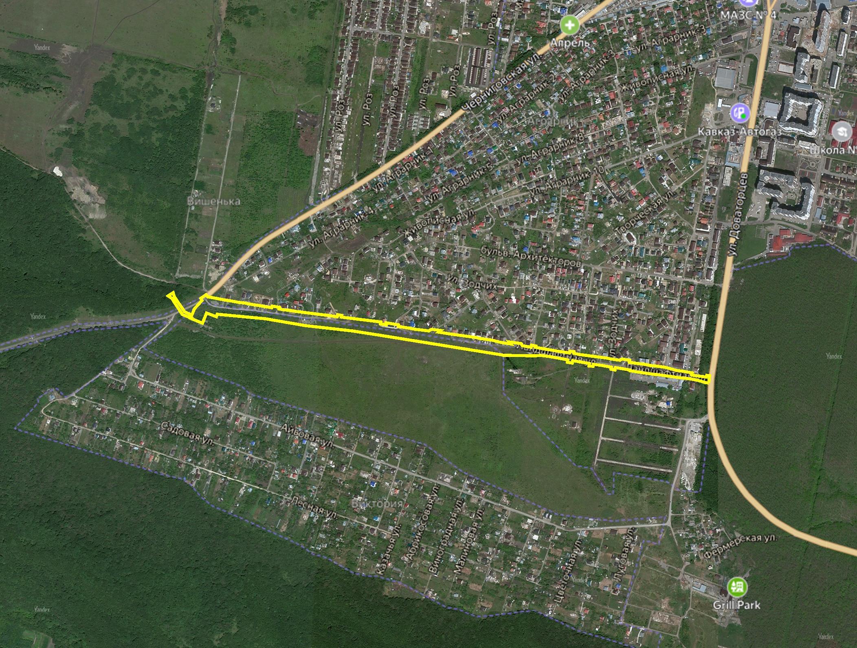

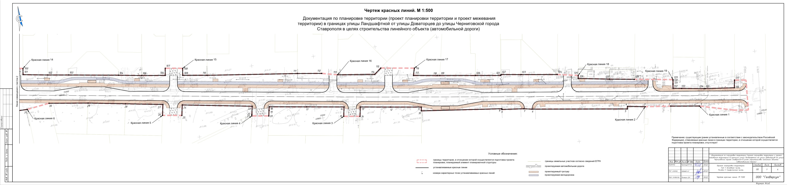

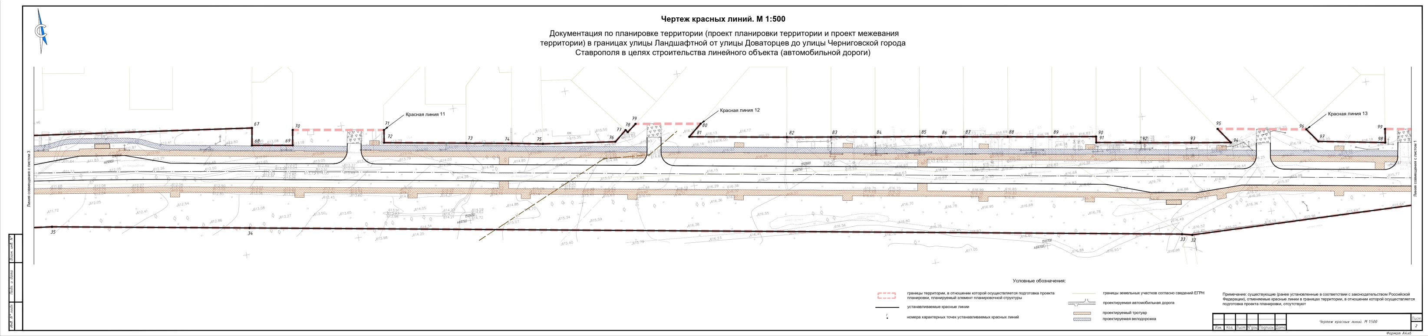

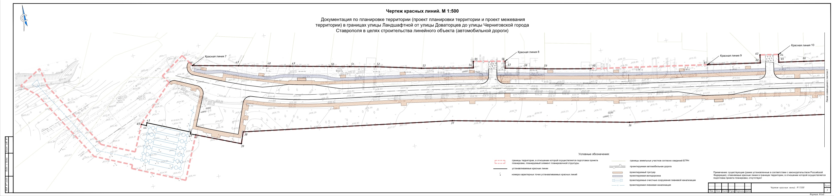

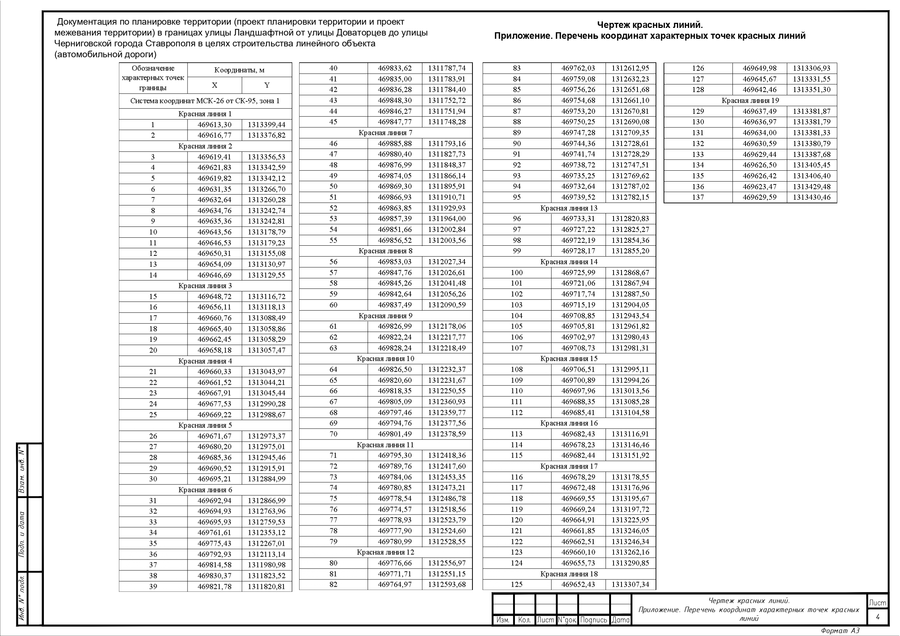
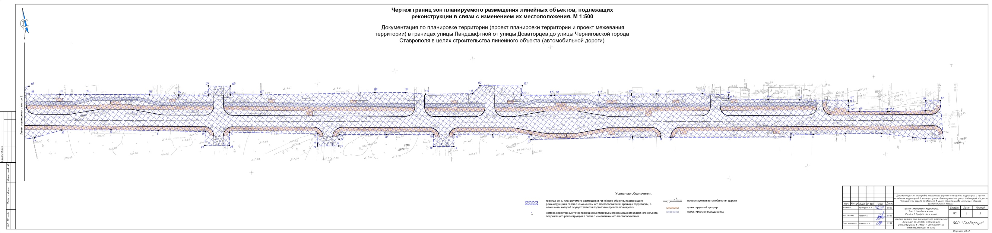
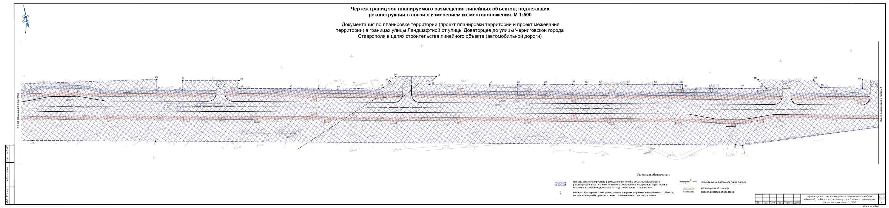
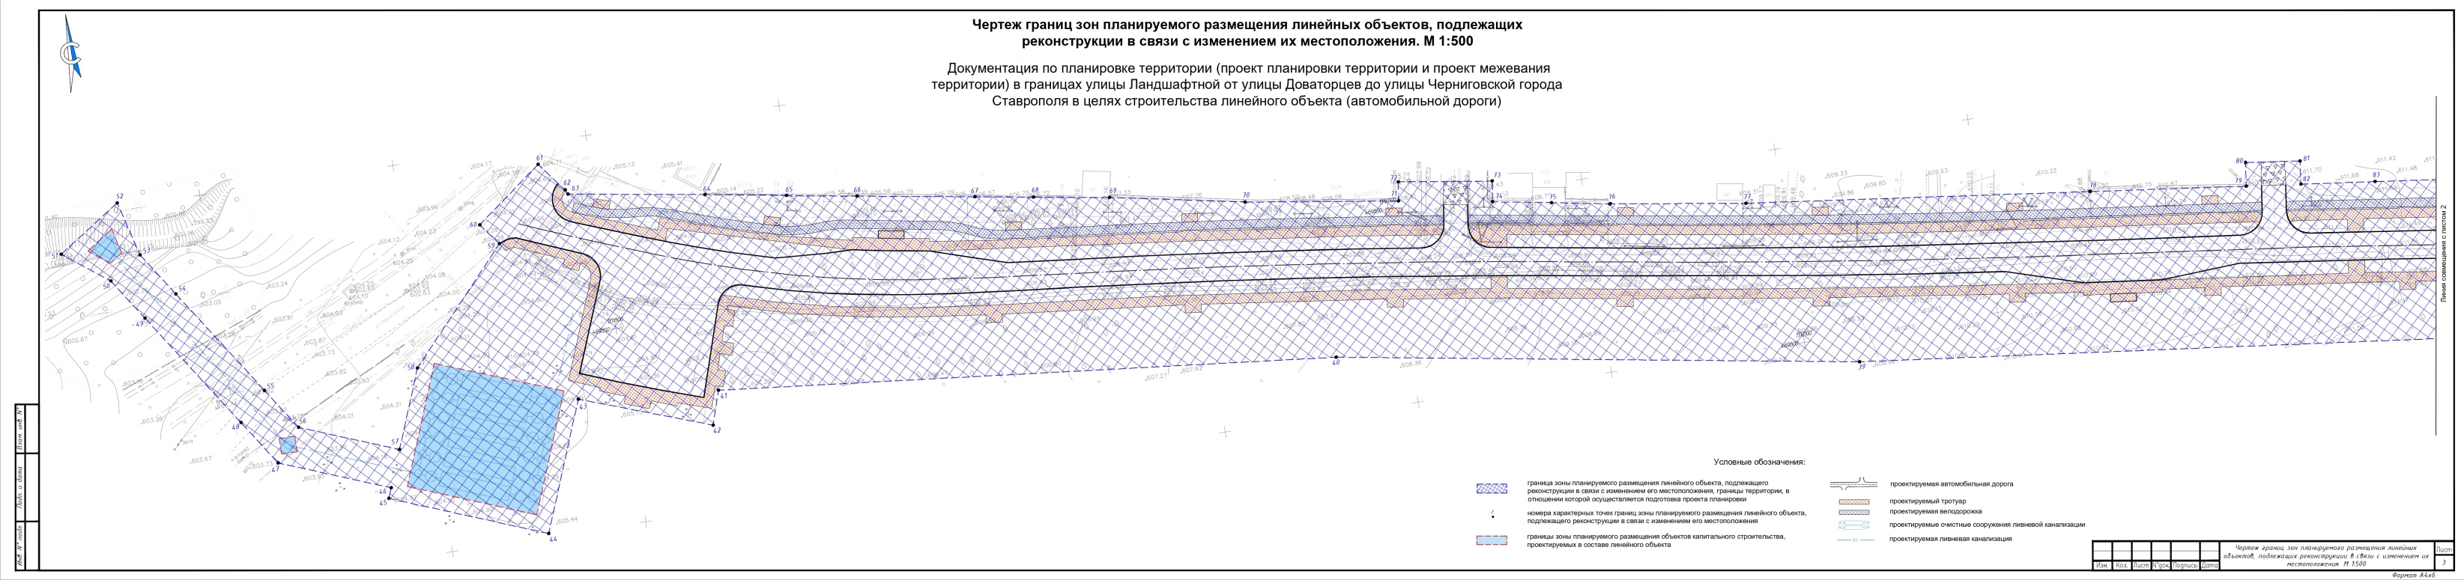

Документация по планировке территории (проект планировки территории)
в границах улицы Ландшафтной от улицы Доваторцев до улицы Черниговской города Ставрополя в целях строительства линейного объекта (автомобильной дороги)

1. Введение
Документация по планировке территории (проект планировки территории и проект межевания территории) в границах улицы Ландшафтной от улицы Доваторцев до улицы Черниговской города Ставрополя в целях строительства линейного объекта (автомобильной дороги) подготовлена в соответствии с требованиями Градостроительного кодекса РФ (далее – ГрК РФ), Постановления Правительства РФ от 12.05.2017 № 564 «Об утверждении Положения о составе и содержании документации по планировке территории, предусматривающей размещение одного или нескольких линейных объектов».
В проекте межевания территории используется местная система координат, принятая для ведения Единого государственного реестра недвижимости (далее – ЕГРН) – МСК-26 от СК-95.
В процессе разработки проекта использовались следующие материалы и нормативно-правовые документы:
- Градостроительный кодекс Российской Федерации;
- Постановление Правительства РФ от 12.05.2017 № 564 «Об утверждении Положения о составе и содержании документации по планировке территории, предусматривающей размещение одного или нескольких линейных объектов»;
- Земельный кодекс Российской Федерации;
- СП 42.13330.2016. Свод правил. Градостроительство. Планировка и застройка городских и сельских поселений. Актуализированная редакция СНиП 2.07.01-89.
В рамках объекта предусмотрена реконструкция существующей автомобильной дороги, в том числе устройство тротуаров, площадок для отдыха, велосипедной дорожки, автобусных остановок, разворотной площадки для автобусов. Также в рамках реконструкции предусмотрено строительство ливневой канализации, локальных очистных сооружений.
2. Перечень образуемых земельных участков
В целях размещения проектируемых объектов проектом межевания территории предусмотрено образование земельных участков из земель и земельных участков, находящихся в государственной или муниципальной собственности, частной собственности, а также образование частей земельных участков.
Условные номера образуемых земельных участков, кадастровые номера земельных участков, из которых образуются земельные участки, площадь образуемых земельных участков, способы образования земельных участков, сведения об отнесении (неотнесении) образуемых земельных участков к территории общего пользования, сведения об отнесении образуемого земельного участка к определенной категории земель, представлены в перечне образуемых земельных участков из земель, находящихся в государственной или муниципальной собственности (Приложении 1), а также в перечне существующих земельных участков, на которых линейный объект может быть размещен на условиях сервитута, публичного сервитута, перечень образуемых земельных участков, частей земельных участков, в том числе в отношении которых предусмотрено изъятие для муниципальных нужд (Приложении 2).
Проектом межевания территории предусмотрено изъятие для муниципальных нужд земельных участков, находящихся в частной собственности. Информация о необходимости изъятия для муниципальных нужд представлена в приложении 2.
Проектом межевания территории предусмотрено образование земельных участков, частей земельных участков лесного фонда. Целевое назначение лесов, вид (виды) разрешенного использования лесного участка, количественные и качественные характеристики лесного участка, сведения о нахождении лесного участка в границах особо защитных участков лесов представлены в
приложении 3.
3. Перечень координат характерных точек образуемых земельных участков
Перечень координат характерных точек образуемых земельных участков, частей земельных участков (в том числе номера характерных точек образуемых земельных участков) представлен в приложении 4.

4. Сведения о границах территории, применительно к которой осуществляется подготовка проекта межевания территории
Перечень координат характерных точек границ территории, применительно к которой осуществляется подготовка проекта межевания территории представлен в Приложении 5.

5. Вид разрешенного использования образуемых земельных участков, предназначенных для размещения линейных объектов и объектов капитального строительства, проектируемых в составе линейного объекта
В соответствии со ст. 36 ГрК РФ действие градостроительного регламента не распространяется на земельные участки, предназначенные для размещения линейных объектов и (или) занятые линейными объектами. Так как проектируемый объект линейный, то разрешенное использование земельных участков, предназначенных для размещения данных объектов устанавливается согласно классификатору видов разрешенного использования земельных участков, утвержденного Приказом Федеральной службы государственной регистрации, кадастра и картографии от 10 ноября 2020 года № П/0412 «Об утверждении классификатора видов разрешенного использования земельных участков» и представлено в приложении 2.

Приложение 1. Перечень образуемых земельных участков из земель, находящихся в государственной или муниципальной собственности

№ п/п | Кадастровый номер квартала | Условный номер образуемого земельного участка | Площадь образуемого земельного участка, кв.м | Обозначение на чертеже | Категория земель образуемого земельного участка | Местоположение образуемого земельного участка | Код (числовое обозначение) вида разрешенного использования образуемого земельного участка - наименование | Способ образования | Сведения об отнесении (неотнесении) образуемых земельных участков к территории общего пользования
1 | 26:12:000000 | 26:12:000000:ЗУ1 | 35186 | 1 | Земли населенных пунктов | Российская Федерация, Ставропольский край, г. Ставрополь | 12.0.1 - Улично-дорожная сеть | Образование из земель, находящихся в государственной или муниципальной собственности | Относится
2 | 26:00:000000 | 26:00:000000:ЗУ1 | 150 | 2 | Земли населенных пунктов | Российская Федерация, Ставропольский край, г. Ставрополь | 3.1 - Коммунальное обслуживание | Образование из земель, находящихся в государственной или муниципальной собственности | Не относится

Приложение 2. Перечень существующих земельных участков, на которых линейный объект может быть размещен на условиях сервитута, публичного сервитута, перечень образуемых земельных участков, частей земельных участков, в том числе в отношении которых предусмотрено изъятие для муниципальных нужд

№ п/п | Кадастровый номер земельного участка | Общая площадь земельного участка, кв.м | Категория земель | Разрешенное использование земельного участка | Обозначение на чертеже | Условный номер образуемого земельного участка/части земельного участка | Площадь образуемого земельного участка/части земельного участка, кв.м | Код (числовое обозначение) вида разрешенного использования образуемого земельного участка - наименование | Способ образования | Сведения об отнесении (неотнесении) образуемых земельных участков к территории общего пользования | Изъятие для муниципальных нужд
1 | 26:12:012401:1305 | 200 | Земли населенных пунктов | для строительства канализационной насосной станции | 3 | 26:12:012401:1305:ЗУ1 | 54 | 12.0.1 - Улично-дорожная сеть | Раздел земельного участка | Относится | Не требуется
2 | 26:12:012401:1306 | 250 | Земли населенных пунктов | для строительства канализационной насосной станции | 4 | 26:12:012401:1306:ЗУ1 | 69 | 12.0.1 - Улично-дорожная сеть | Раздел земельного участка | Относится | Не требуется
3 | 26:12:012901:1818 | 1092 | Земли населенных пунктов | для индивидуального жилищного строительства | 5 | 26:12:012901:1818:ЗУ1 | 98 | 12.0.1 - Улично-дорожная сеть | Раздел земельного участка | Относится | Требуется
4 | 26:12:012901:229 | 698 | Земли населенных пунктов | для усадебного жилого дома. | 6 | 26:12:012901:229:ЗУ1 | 11 | 12.0.1 - Улично-дорожная сеть | Раздел земельного участка | Относится | Требуется
5 | 26:12:012901:259 | 413905 | Земли населенных пунктов | для сельскохозяйственного использования | 7 | 26:12:012901:259:ЗУ1 | 25905 | 12.0.1 - Улично-дорожная сеть | Раздел земельного участка | Относится | Требуется
 |  |  |  |  | 8 | 26:12:012901:259:ЗУ2 | 1096 | 3.1 - Коммунальное обслуживание | Раздел земельного участка | Не относится | Требуется
 |  |  |  |  | 9 | 26:12:012901:259:ЗУ1 | 16 | 3.1 - Коммунальное обслуживание | Раздел земельного участка | Не относится | Требуется
 |  |  |  |  | 10 | 26:12:012901:259/чзу1 | 814 | - | - | - | Требуется
6 | 26:11:060101:22 | 76108 | Земли населенных пунктов | под строительство коммуникаций | 11 | 26:11:060101:22/чзу1 | 199 | - | - | - | Не требуется
7 | 26:00:000000:344829 | 1509903 | Земли лесного фонда | Земли лесного фонда | 12 | 26:00:000000:344829:ЗУ1 | 389 | 12.0.1 - Улично-дорожная сеть | Раздел земельного участка | Относится | Не требуется
8 | 26:11:000000:6747 | 95096445 | Земли лесного фонда | Земли лесного фонда | 13 | 26:11:000000:6747:ЗУ1 | 38 | 3.1 - Коммунальное обслуживание | Раздел земельного участка | Не относится | Не требуется
 |  |  |  |  | 14 | 26:11:000000:6747/чзу1 | 297 | - | - | - | Не требуется

Приложение 3. Целевое назначение лесов, вид (виды) разрешенного использования лесного участка, количественные и качественные характеристики лесного участка, сведения о нахождении лесного участка в границах особо защитных участков лесов

№ п/п | Кадастровый номер земельного участка | Категория земель | Разрешенное использование лесного участка | Наименование лесничества, участкового лесничества | Целевое назначение / категории лесов | Номер квартала | Номер выдела | Сведения о нахождении лесного участка в границах особо защитных участков лесов
1 | 26:00:000000:344829 | Земли лесного фонда | Земли лесного фонда | Ставропольское лесничество | Зеленые зоны, лесопарки | 52 | 18 | Не находится
2 | 26:11:000000:6747 | Земли лесного фонда | Земли лесного фонда | Ставропольское лесничество | Зеленые зоны, лесопарки | 51 | 19 | Не находится

Перечень образуемых земельных участков из земель, находящихся в государственной или муниципальной собственности
№ п/п | Кадастровый номер квартала | Условный номер образуемого земельного участка | Площадь образуемого земельного участка, кв.м | Обозначение на чертеже | Категория земель образуемого земельного участка | Местоположение образуемого земельного участка | Код (числовое обозначение) вида разрешенного использования образуемого земельного участка - наименование | Способ образования | Сведения об отнесении (неотнесении) образуемых земельных участков к территории общего пользования
1 | 26:12:000000 | 26:12:000000:ЗУ1 | 35186 | 1 | Земли населенных пунктов | Российская Федерация, Ставропольский край, г. Ставрополь | 12.0.1 - Улично-дорожная сеть | Образование из земель, находящихся в государственной или муниципальной собственности | Относится
2 | 26:00:000000 | 26:00:000000:ЗУ1 | 150 | 2 | Земли населенных пунктов | Российская Федерация, Ставропольский край, г. Ставрополь | 3.1 - Коммунальное обслуживание | Образование из земель, находящихся в государственной или муниципальной собственности | Не относится

